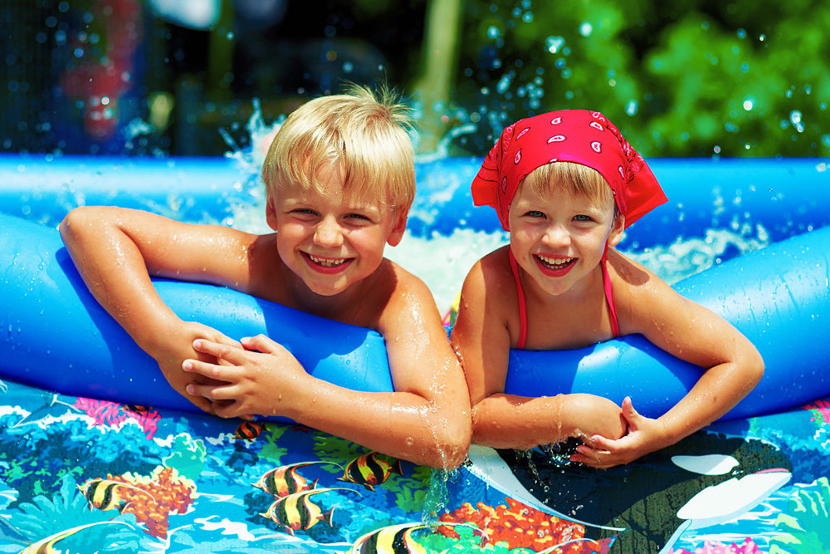
ПЛАН МЕРОПРИЯТИЙ
на 16-22 августа 2021 года
КРАСНОКАМСКИЙ ГО
Дата и время | Наименование мероприятия | Место проведения,  https: //
УЧРЕЖДЕНИЯ ОБРАЗОВАНИЯ:
МАОУ «ШКОЛА - ГИМНАЗИЯ № 1»
16.08.2021 – 20.08.2021. | он-лайн фото конкурс "Как прекрасен летний миг" | http://sg1-krkam.edusite.ru спортивная
19.08.2021 в 12.00 | игровая программа "Вместе веселей" | МАОУ "Школа-гимназия 1",  школьный двор, корпус А
МАОУ «СОШ № 2»
16.08.2021 | Исторические театр "ЧУДЫ" "Вклад Ермака" | МАОУ "СОШ № 2" корпус 2  https://sh2-krkam.edusite.ru/
19.08.2021 | Яблочная эстафета | МАОУ "СОШ № 2" корпус 2
20.08.2021 | Экологический десант | https://sh2-krkam.edusite.ru/
МАОУ «Гимназия № 5»
01.08 - 31.08.2021 | Тестирование по ПДД "Детям знать положено!" 1-11 классы | https://vk.com/wall-193921724_1065
01.08 - 05.09.2021 | Фотоконкурс «Облака - белогривые лошадки», 1-11 классы. Конкурс для всей семьи, посвященный Международному дню чистого воздуха и голубого неба -7 сентября. | kristische4ka@mail.ru
02.08-15.08.2021 | Челлендж #ДавайтеПотанцуем #ГимназияТанцует, 1-11 классы | https://vk.com/wall-193921724_1065
с 01.08.2021 по 31.08.2021 | Конкурс видеороликов и презентаций «Всей семьей на семейный выходной» | https://vk.com/wall-193921724_1065
с 01.08.2021 по 31.08.2021 | Конкурс рисунков и фотографий "Цветочное настроение" | https://vk.com/wall-193921724_1065
с 01.08.2021 по 31.08.2021 | Творческий конкурс "Наполни сердце добротой" | https://vk.com/wall-193921724_1065
с 20.07.2021 по 20.08.2021 | Конкурс фотографий " Лето ярких впечатлений" | https://vk.com/wall-193921724_1065
МАОУ «СОШ № 8»
16.08.2021 | Шоу пародий | МБОУ "СОШ №8" https://vk.com/public186239942
17.08.2021 | День памяти героев ВОв - киноклуб "Этих дней не смолкнет слава" | https://vk.com/public186239942
МАОУ «СОШ № 10»
16.08.2021-22.08.2021 | Конкурс рисунков "Мои весёлые каникулы" | закрытые группы классов
20.08.2021 | Экологический десант | территория школы
16.08.2021-22.08.2021 | Подвижные игры на свежем воздухе | школьный стадион
МБОУ «СОШ № 11»
16.08.2021 | ШОУ "Танцы" | площадка МБОУ "СОШ № 11"
16.08.2021 | Экологический час | ДК
17.08.2021 | Игра "Поле чудес" | площадка МБОУ "СОШ № 11"
17.08.2021 | Спортивный батл | площадка МБОУ "СОШ № 11"
18.08.2021 | Мастер - класс "Делай как Я" | площадка МБОУ "СОШ № 11"
18.08.2021 | Игровая программа "День Нептуна" | ДК
19.08.2021 | Спортивные мероприятия | площадка МБОУ "СОШ № 11"
20.08.2021 | Мастерилка | ДК
МБОУ «КАШ-И»
17.08.2021 | Онлайн - беседа «Чтобы не было беды» - беседа об огне и пожаре | https://sh9-krkam.edusite.ru/
18.08.2021 | Конкурс поделок из подручных средств «Чудо из ничего!» | закрытые группы классов ВК
МБОУ «Майская СОШ»
16.08.2021,14.00 | Соревнования по баскетболу | МБОУ "Майская СОШ",
17.08.2021,14.00 | Творческая мастерская «Читаем, Фантазируем. Творим» | https://mai-krkam.edusite.ru/
18.08.2021,14.00 | Соревнования по настольному теннису | https://mai-krkam.edusite.ru/
19.08.2021,14.00 | Мультчас | https://mai-krkam.edusite.ru/
20.08.2021,14.00 | Видео-экскурсия «Пермский край прекрасен!» | https://mai-krkam.edusite.ru/
МБОУ «Мысовская СОШ»
16.08.2021 | Просветительская онлайн-страница для детей "Осторожно, автомобиль!" | https://mys-krkam.edusite.ru/
18.08.2021 | Конкурс рисунков мелом на асфальте "Миру - мир!" | территория школы
22.08.2021 | Спортивная секция "Волейбол" | территория школы. спортзал
МБОУ «Черновская СОШ»
18.08.2021 в 14.00 | Квест - игра "Путешествие в страну здоровья, физкультуры и спорта" | https://vk.com/public199129568 территория школы
МБОУ «Стряпунинская СОШ»
16.08.2021-22.08.2021 | Конкурс рисунков "Ах, лето ..." | https://vk.com/club174344302
18.08.2021 | онлайн-памятка "Интернет-безопасность" | https://vk.com/club174344302
УЧРЕЖДЕНИЯ КУЛЬТУРЫ и ИСКУССТВА:
МАУ «Краснокамский культурно-досуговый центр»
МБУК " Централизованная библиотечная система г.Краснокамска"
18.08.2021 13.30 | Программа «Идем в библиотеку!». Познавательная программа, мастер – класс для неорганизованных детей | Центральная детская библиотека
16.08.2021 в 15.00 | Громкие летние чтения в цикле «Книга на скамейке» для неорганизованных детей | Городская библиотека-филиал № 2
17.08.2021 в 14.00 | Викторина "Школьные истории" | Майская сельская библиотека-филиал
18.08.2021 в 14.00 | Конкурс рисунков на асфальте "Мы рисуем лето" | Майская сельская библиотека-филиал
МБУ «Молодежный ресурсный центр»
17.08.2021 в 15.00 | Квест-игра «Загадки лета» | МБУ "МРЦ" СП КМЖ "Ассоль" (г.Краснокамск, ул. Калинина, 18)
19.08.2021 в 16.00 | Тематическое мероприятие с проведением акции «Я горжусь!», посвященное Дню государственного флага РФ | МБУ "МРЦ" СП КМЖ "Формика" (г. Краснокамск, ул. П.Морозова, 2) Микрорайон Заводской
05-30.08.2021 | Акция «Усатый – полосатый», посвященная Всемирному дню кошек (онлайн) | https://vk.com/radugaclub_krasnokamsk
19.08.2021 в 16.00 | Игровая программа «Пчелиный улей» | МБУ "МРЦ" СП КМЖ "Факел"  (г. Краснокамск, ул. Комарова, 3)
УЧРЕЖДЕНИЯ ФК И СПОРТА:
16.08-20.08.2021 | Прием и выполнение нормативов ГТО | МБУ ФОК "Олимпийский"
Согласно расписанию | МБУ "СШ по плаванию "Дельфин" - тренировочные мероприятия | МБУ "СШ по плаванию "Дельфин"
Ежедневно, согласно расписанию | Учебно-тренировочные сборы хоккеистов (дети) | МАУ СК " Ледовый"
08.08-25.08.2021 | Выездной загородный лагерь "Восток-5" (спортсмены и тренера) | МБУ СШОР по самбо и дзюдо  г. Краснокамска
16.08-22.08.2021 | Тренировочные мероприятия согласно расписания | МБУ "СШ" г. Краснокамск
09.08-29.08.2021 | Летний оздоровительный лагерь 4 смена | МБУ "СШ" г. Краснокамск
16.08-22.08.2021 | Участие в соревнованиях Международные соревнования памяти ЗТР М.Г. Бурдикова, г. Кстово | МБУ СШОР по самбо и дзюдо г. Краснокамска
13.08-16.08.2021 | Загородный лагерь "Лесная сказка". Тренировочные мероприятия. | МБУ СШОР "Лидер"
Дорогие ребята!
Приглашаем вас в дни летних каникул на онлайн - мероприятия!
Вас ждут: игровые и развлекательные программы, литературные викторины,
исторические часы, познавательные конкурсы,
мультфильмы, призы и много интересного!

